1.2
1.冯诺依曼型计算机特点
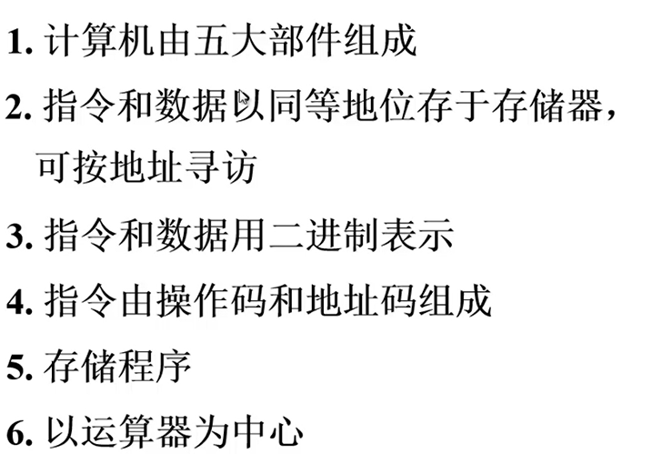
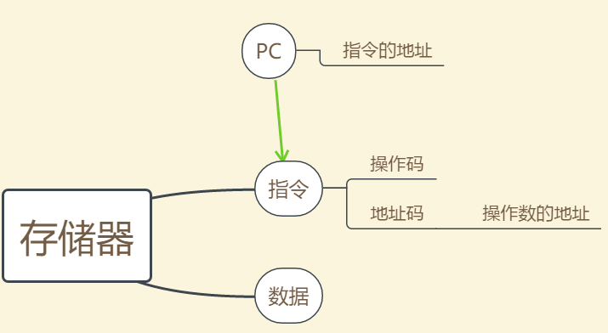

2.
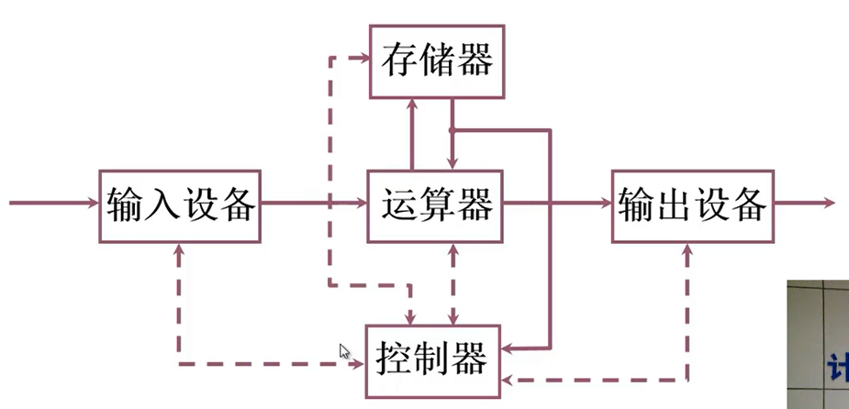
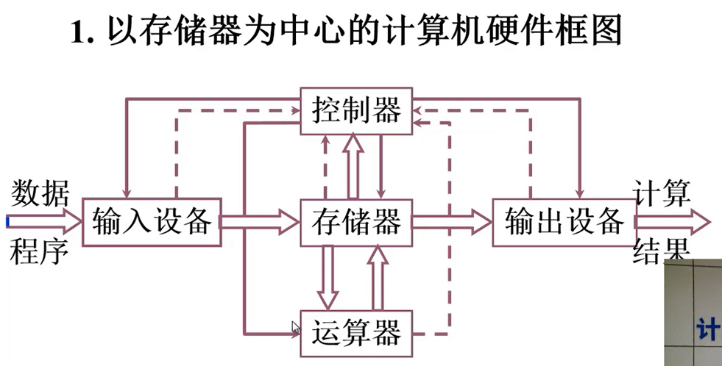

3.
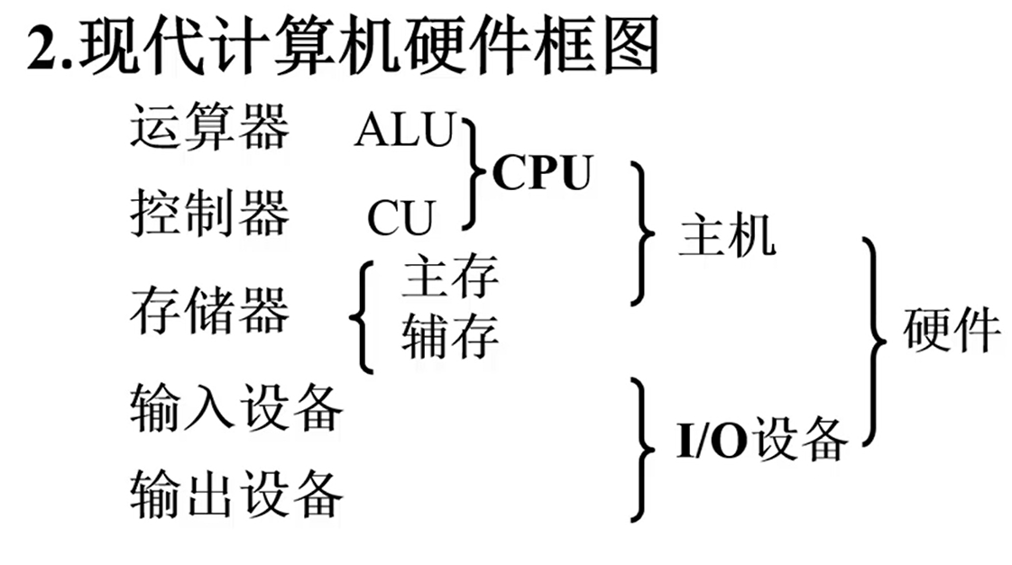
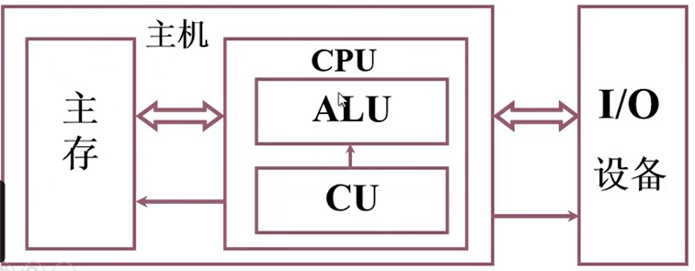
4
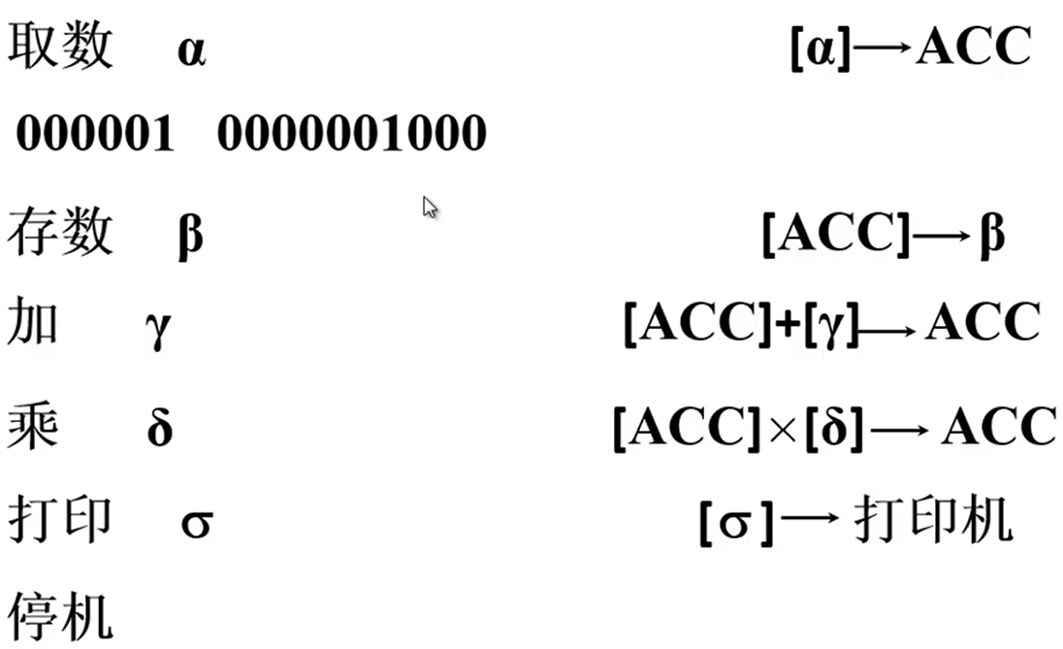
前六位：操作码 后十位：地址码
[]:表示存储在寄存器或内存的操作数
5.存储器
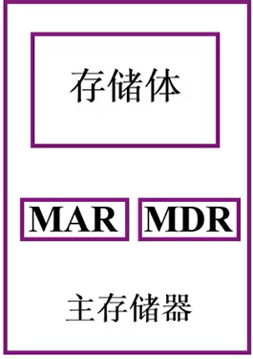
1）存储体
存储体-存储单元-存储元件（即0/1）
存储单元：存放一串二进制代码（指令、数据）
存储字：存储单元中二进制代码的组合
存储字长：存储单元中二进制代码的位数
2）
MAR：存储器地址寄存器（保存了存储单元的地址），反映存储单元的个数
MDR：存储器 数据寄存器（保存了要存入或取出存储体的数据），反映存储字长（位数）
6.运算器(核心：ALU 算术逻辑单元)
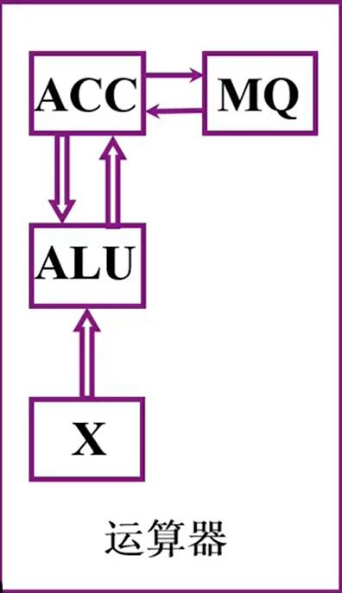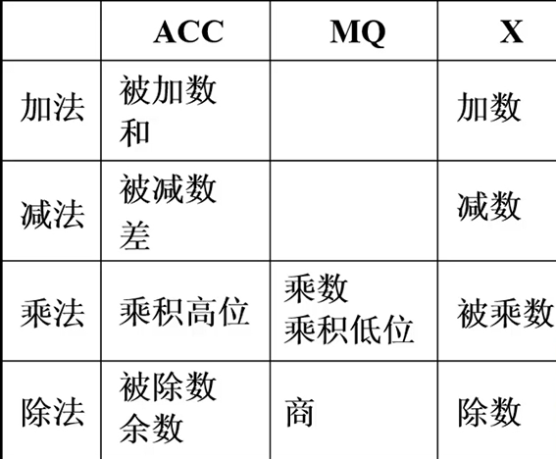
ACC：累加器 MQ：乘商寄存器 X：操作数寄存器
1）加法
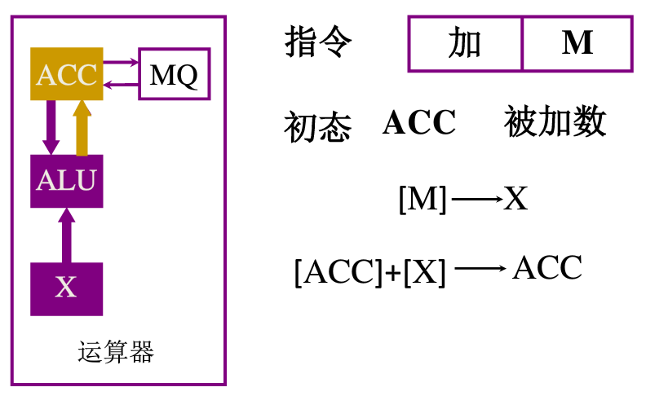
2）减法
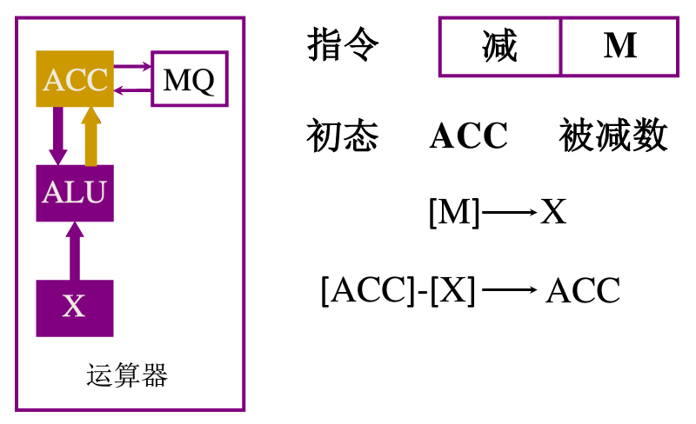
3）乘法
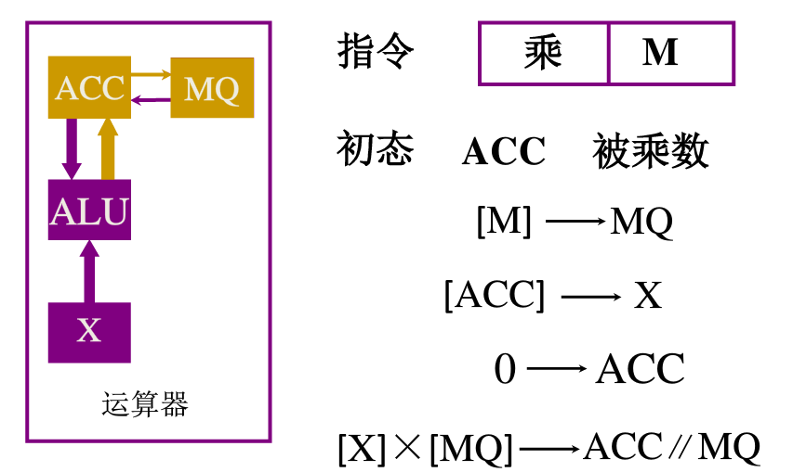
4）除法
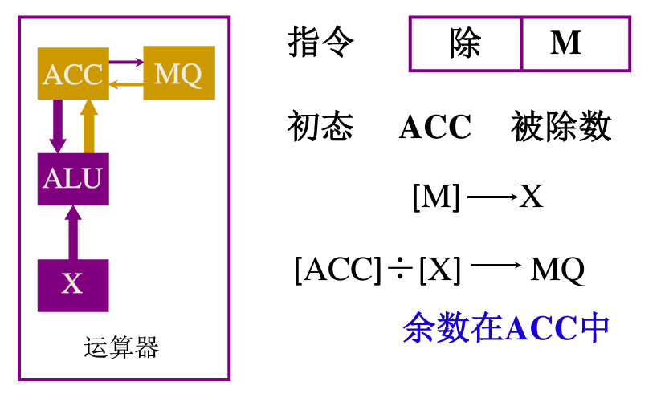
7.控制器
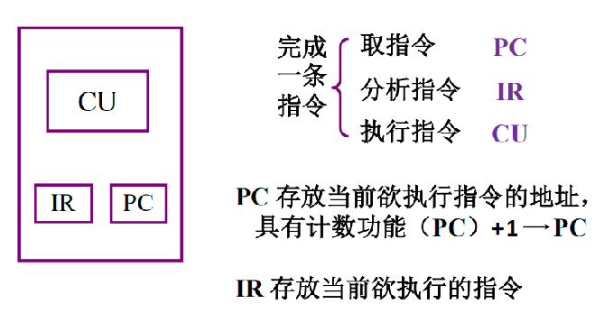
PC (Program Counter) 程序计数器
IR (Instruction Register) 指令寄存器
CU (Control Unit) 控制单元
8.
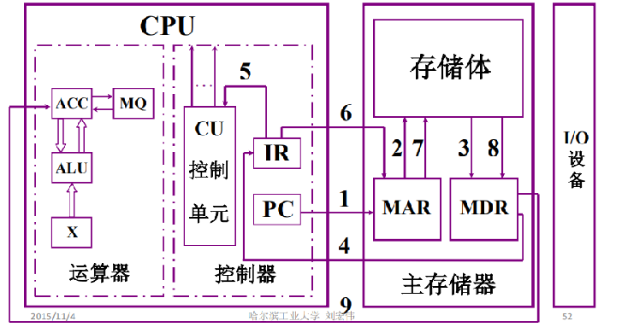
例：取数指令
1）取指令（取取数指令）：1、2、3、4、5
2）分析指令（在控制单元）
3）取数：6、7、8、9
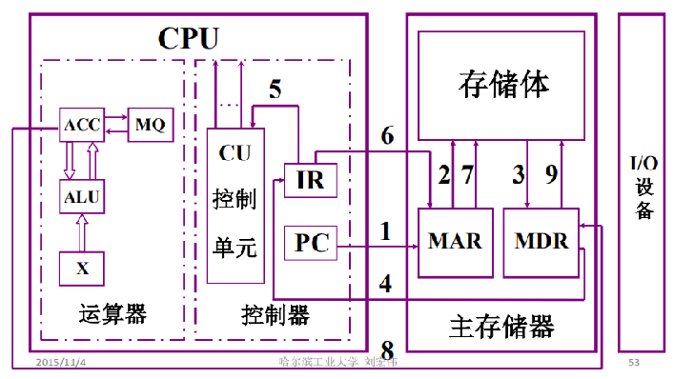
例：存数指令
1）取指令（取存数指令）：1、2、3、4、5
2）分析指令
3）存数准备（告诉存储体准备）：6、7
存数：8、9

1.3计算机硬件的主要技术指标
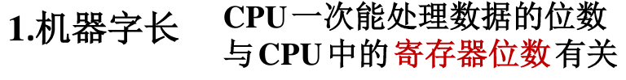
（64位/32位）
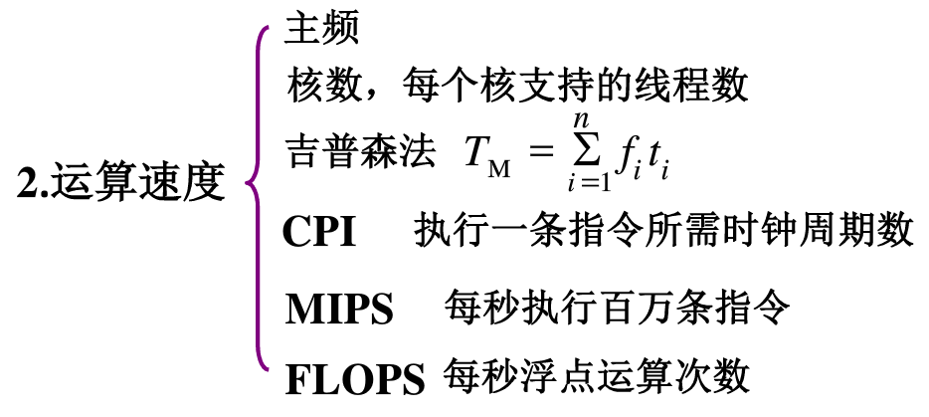
吉普森法：指令出现频率x指令时间
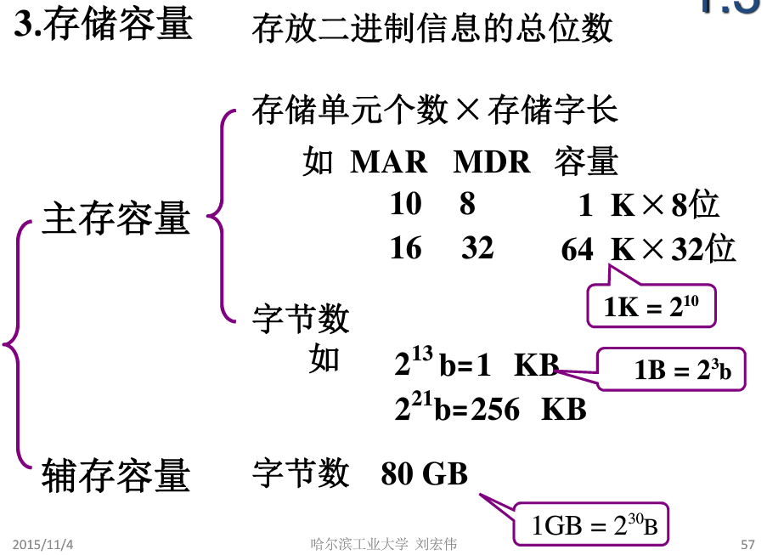

三.系统总线（bus）
1.带宽：每秒传送数据（字节）
2.通道是独立的
3.DMA直接存储器访问
4.总线在同一时刻只能有一对设备在使用
5.链式查询：优先级与BG连线方式有关
计时器查询：优先级与设备号，和计时开始点有关
独立请求查询：优先级与排队器设置有关
6.同步通信：时钟信号，对多个速度不同的模块，必须选择速度最慢的模块作为时标（适用：总线短，模块速度相差不多）
异步通信：握手信号
半同步信号：时钟/握手信号
分离式：从模块可变成主模块（实际同步通信）

四.存储器
1.存储介质：半导体、磁表面、磁芯、光盘
2.存取方式：
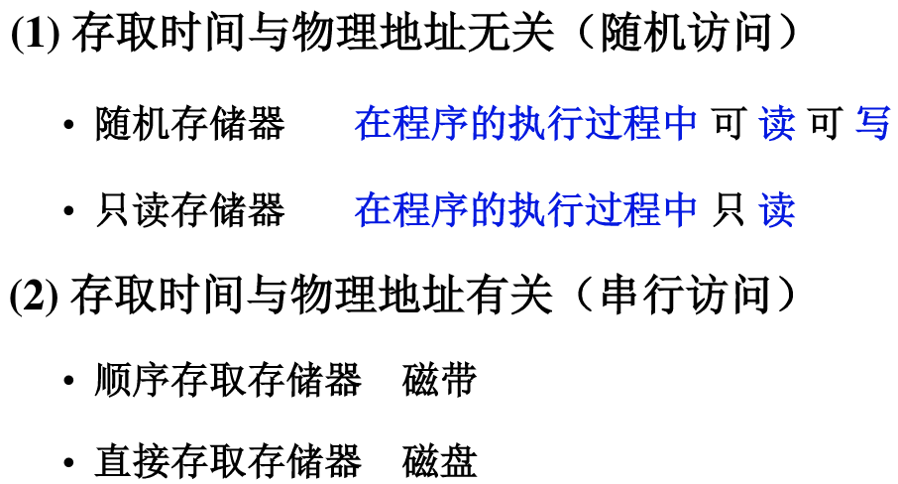
3.作用分类
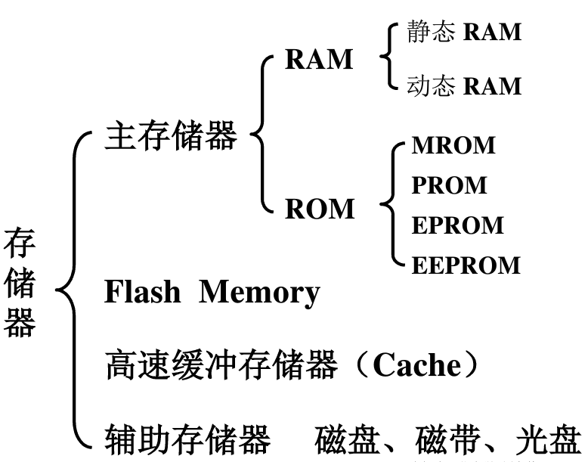
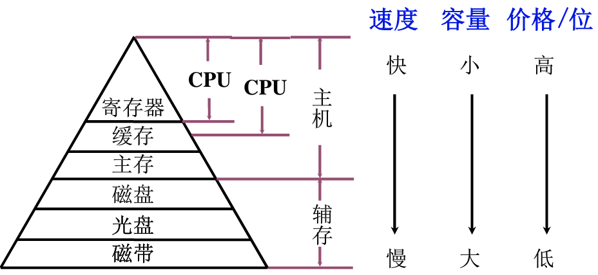
4.主存储器

